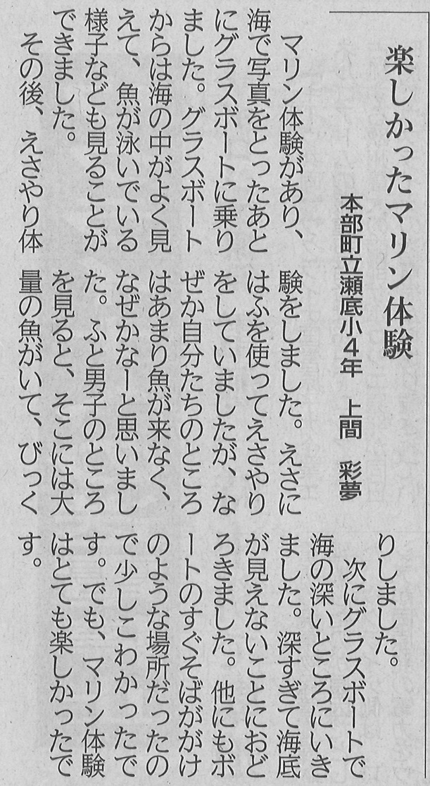

**【琉球新報　2022年8月27日（土）掲載】**